**HROADS**

Documentação

Sumário

1. Resumo 3

2. Descrição do projeto 3

3. Modelagem de Dados 3

Modelo Conceitual 3

Modelo Lógico 3

Modelo Físico 3

Cronograma 3

# Resumo

Esse documento tem como objetivo descrever os materiais utilizados no projeto proposto pela empresa HROADS.

# Descrição do projeto

# O cliente HROADS deseja começar a construir o seu próprio jogo de RPG online. Para isto, ele definiu que cada personagem do jogo, possuirá uma classe e que cada classe do jogo irá possuir uma ou mais habilidades, e esta habilidade pertence somente a um tipo de habilidade. Cada personagem deve pertencer exclusivamente a uma única classe. Uma classe pode ter uma ou mais habilidades. E uma habilidade deve pertencer a exclusivamente um único tipo de habilidade.

# Modelagem de Dados

## Modelar significa criar um modelo que explique as características de funcionamento e comportamento de um software a partir do qual ele será criado

## Modelo Conceitual

O objetivo aqui é criar um modelo de forma gráfica, sendo este chamado de Diagrama Entidade e Relacionamento (DER), que identificará todas as entidades e relacionamentos de uma forma global.

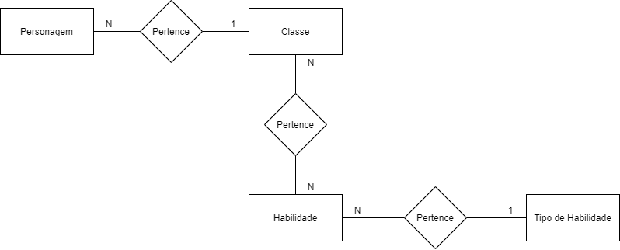

## Modelo Lógico

## A modelagem lógica é necessária para compilar os requisitos de negócio e representar os requisitos como um modelo.

## Modelo Físico

## A modelagem física lida com o design do banco de dados real com base nos requisitos reunidos durante a modelagem lógica do banco de dados.

## 

## Cronograma

|  |  |  |  |  |  |
| --- | --- | --- | --- | --- | --- |
|  | Dia 1 | Dia 2 | Dia 3 | Dia 4 | Dia 5 |
| Modelo Conceitual | X |  |  |  |  |
| Modelo Lógico |  | X | X |  |  |
| Modelo Físico |  |  |  | X | X |